Srdečně zveme rodiče i děti na ROZLOUČENÍ SE ŠKOLNÍM ROKEM
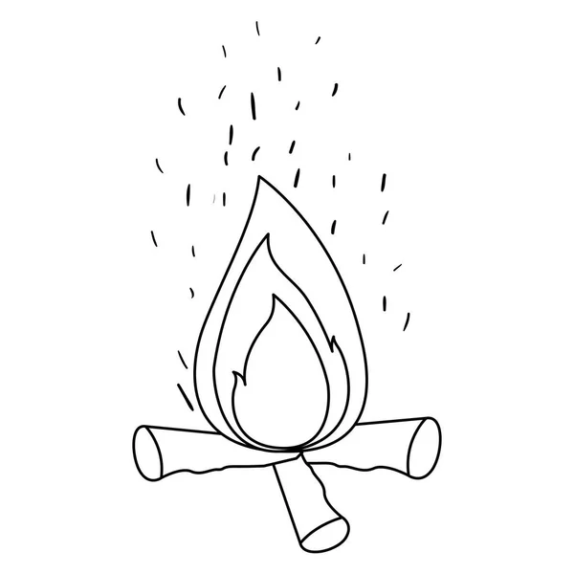
Opékání buřtů na farní zahradě v Mříčné
22. června od 17:00
S sebou:
- Buřty
- Dobrou náladu
- Kytary vítány

